
Visita guidata con apertura straordinaria
Villa York e la Valle dei Casali
Sabato 31 ottobre ore 10:30
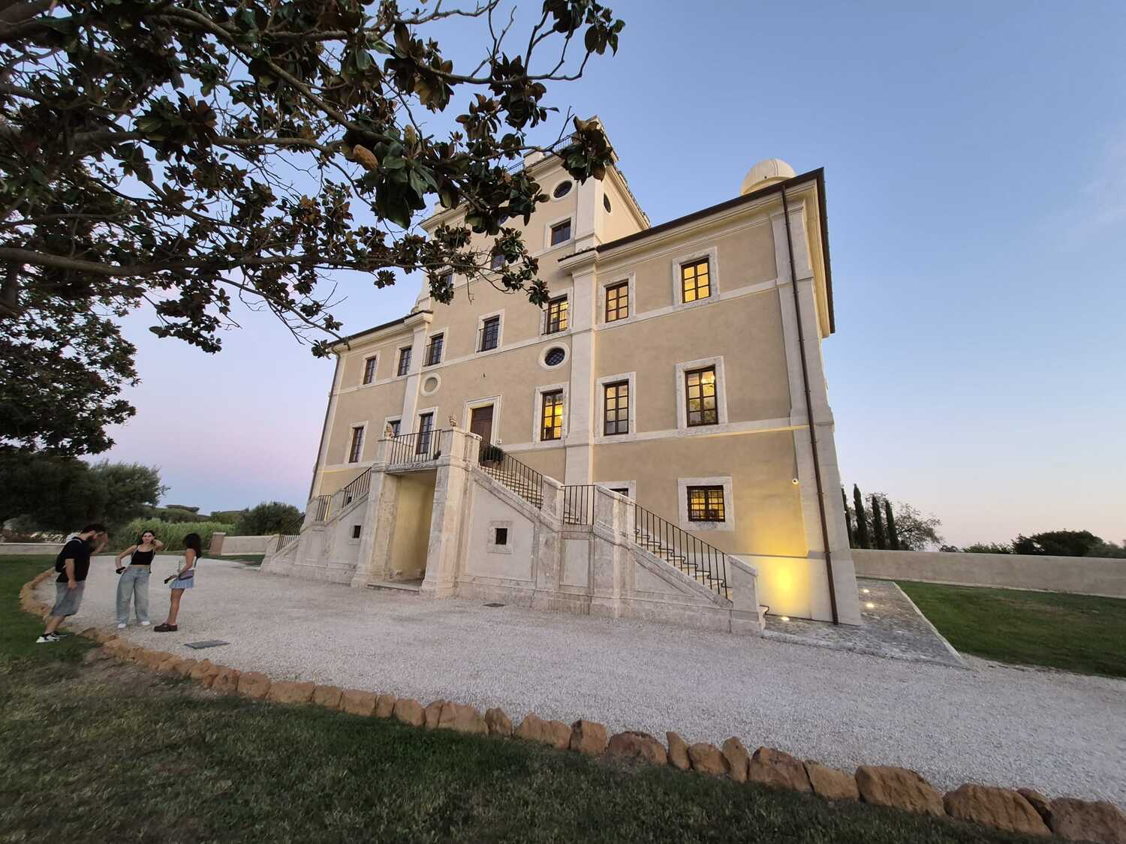
Chiamata anche Baldinotti o Bichi Ruspoli, dai nomi degli antichi proprietari, è uno degli esempi più stupefacenti di ville sei-settecentesche romane che ancora conservano non solo gran parte delle connotazioni architettoniche e ambientali assegnate nei progetti originali, ma anche dell’uso agricolo e bucolico che ne facevano una valida alternativa alla residenza cittadina. Alla realizzazione del complesso lavorarono architetti come Giovanni Antonio De Rossi, Giovan Battista Contini. Occasione unica per visitare un luogo meraviglioso, appena aperto al pubblico.
In questo affascinante tour guidato avremo l’opportunità di esplorare un’area storico-naturalistica poco conosciuta e sorprendentemente ricca di fascino…
Il percorso si snoda nel cuore della Valle dei Casali, con partenza dal parcheggio adiacente al capolinea Casaletto del tram 8. Da qui raggiungeremo la suggestiva Tenuta di Villa York percorrendo la nuova pista ciclopedonale di Via del Forte Bravetta, un’opera appena realizzata che ci permetterà finalmente di attraversare e vivere pienamente questo straordinario paesaggio, godendo della valle in tutta la sua bellezza e continuità.
La Tenuta è il cuore della Riserva della Valle dei Casali, caratterizzata da un altopiano che raggiunge gli 80 metri di altezza e digrada dolcemente verso il fiume Tevere, creando un paesaggio movimentato da morbide collinette. La vegetazione riflette la storia agricola del territorio, arricchita dalla presenza di una fitta rete di fossi e dalla vicinanza al fiume, oltre che dal contatto diretto con le aree urbane circostanti.
La Valle dei Casali si insinua infatti nel tessuto cittadino come un prezioso corridoio verde che collega le ampie pianure alluvionali costiere con il centro di Roma. Ampie zone sono ancora oggi dedicate all’agricoltura e al pascolo, mentre nelle aree meno sfruttate si conserva un ambiente seminaturale, dove prosperano querce, aceri, ginestre e alaterno.
Dal punto di vista storico, la Valle conserva un articolato sistema di ville e casali di grande interesse. Tra questi spicca la settecentesca Villa York, esempio raro e affascinante di “vigna romana”, dove si fondono armoniosamente la villa nobiliare suburbana e la tradizione agricola del territorio.
La visita sarà resa ancora più straordinaria dalla possibilità, in via eccezionale, di accedere all’interno della villa, recentemente restaurata e rimasta inaccessibile al pubblico per molti anni. Grazie alla disponibilità della proprietà, che ha curato il restauro dell’edificio e la riqualificazione dell’intera tenuta, potremo finalmente ammirare gli ambienti interni, splendidamente arredati, e i preziosi dipinti murali.
Sarà dunque un’occasione davvero particolare per scoprire non solo un angolo verde e sorprendente di Roma, ma anche per entrare eccezionalmente in un luogo che per anni è rimasto nascosto e inaccessibile, oggi restituito al suo splendore.

Quota unica: €10.
La prenotazione potrà essere effettuata presso:
Martino Nicoletti - m.nicoletti@almaviva.it

Questo comunicato è presente all’indirizzo http://www.aida-gruppoalmaviva.it
